Нефтегорская межрайонная прокуратура разъясняет: «Требуется ли согласие ребенка, достигшего десяти лет на изменение его имени и (или) фамилии?»

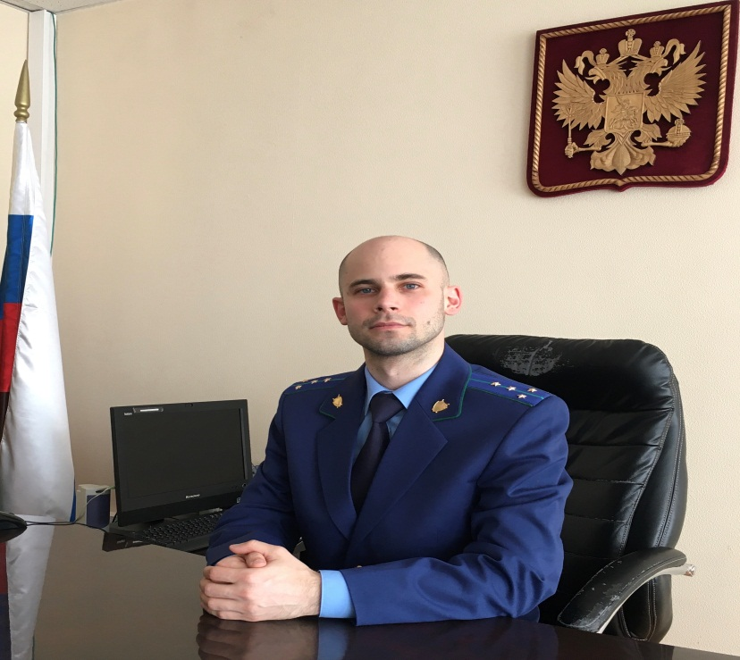
Разъясняет ситуацию исполняющий обязанности Нефтегорского межрайонного прокурора Александр Галузин.
Статьей 59 Семейного кодекса Российской Федерации предусмотрено, что изменение имени и (или) фамилии ребенка, достигшего возраста десяти лет, может быть произведено только с его согласия. По совместной просьбе родителей до достижения ребенком возраста четырнадцати лет орган опеки и попечительства исходя из интересов ребенка вправе разрешить изменить имя ребенку, а также изменить присвоенную ему фамилию на фамилию другого родителя.
В случае, если родители проживают раздельно и родитель, с которым проживает ребенок, желает присвоить ему свою фамилию, орган опеки и попечительства разрешает этот вопрос в зависимости от интересов ребенка и с учетом мнения другого родителя.
Семейным законодательством также предусмотрены случаи, когда учет мнения родителя не обязателен. Так, при невозможности установления места нахождения родителя, лишении его родительских прав, признании недееспособным, а также в случаях уклонения родителя без уважительных причин от воспитания и содержания ребенка, учет его мнения не обязателен.

